ИНСТИТУТ ИНФОРМАЦИОННЫХ ТЕХНОЛОГИЙТ БГУИР

**ОСНОВЫ ПРОЕКТИРОВАНИЯ БАЗ ДАННЫХ**

**Отчет по лабораторной работе № 7**

Выполнил: слушатель 80333 группы, Патрусова Марианна Игоревна

МИНСК – 2020

**ЗАДАНИЕ**:

1.Просмотрите журнал транзакций используя функцию **fn_dblog**

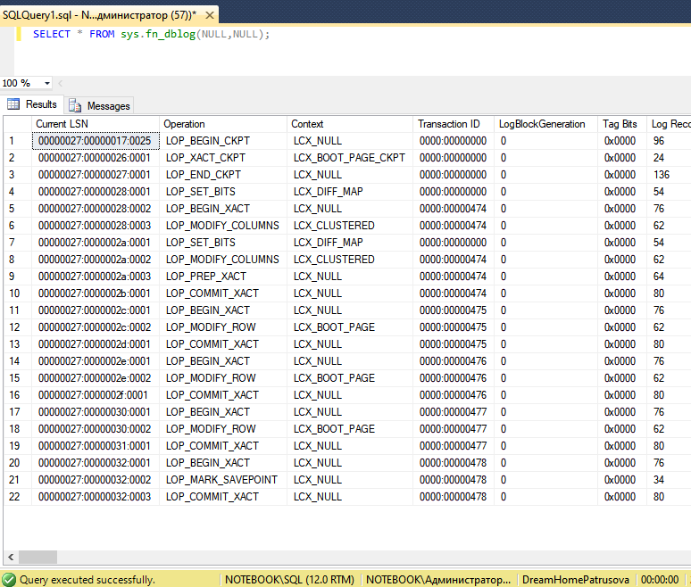**SELECT** * **FROM** sys.fn_dblog(**NULL**,**NULL**);

Из всего набора данных, который возвращает функция fn_dblog выведем только колонки:

**SELECT** [**CURRENT** LSN],

Operation,

Context,

[**TRANSACTION** ID],

[**BEGIN** **TIME**]

**FROM** sys.fn_dblog(**NULL**, **NULL**)

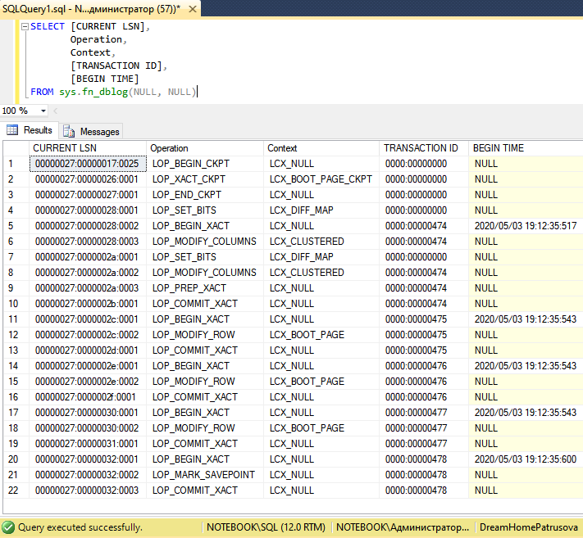

2. Создать вложенные транзакции, выполнив следующие команды:

**CREATE** **TABLE** #aaa (cola **INT**) *-- 0-й уровень BEGIN TRAN -- 1-й уровень*

**INSERT** **INTO** #aaaVALUES (111)

**BEGIN** TRAN *-- 2-й уровень INSERT INTO #aaaVALUES (222)*

**BEGIN** TRAN *-- 3-й уровень INSERT INTO #aaaVALUES (333) SELECT * FROM #aaa*

**SELECT** ‘Вложенность транзкций’, @@TRANCOUNT **ROLLBACK** TRAN

**SELECT** * **FROM** #aaa *-- откат на 0-й уровень*

**SELECT** ‘Вложенность транзакций’, @@TRANCOUNT

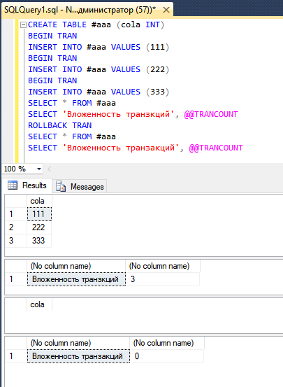

Проанализировать полученные результаты:

- была создана таблица #aaa с одним цифровым полем cola;

- были проведены три явные транзакции по добавлению значений в столбец;

- таблица выведена со вставленными значениями;

- выведена промежуточная таблица с количеством транзакций (3);

- транзакции не стали коммитить, а откатили;

- выведена пустая таблица (значения не сохранены, сама таблица осталась);

- выведена вспомогательная таблица с количеством транзакций (0);

Вывод: для сохранения результатов явных транзакций нужно использовать коммит.

3.Написать пример пакета запросов с использованием команд COMMIT и ROLLBACK для неявных и явных транзакций.

4.Проверить режимы автоматического начала транзакций и неявного начала транзакций, используя переключатель IMPLICIT_TRANSACTIONS и команду COMMIT.

use DreamHomePatrusova

CREATE TABLE nueva (new_column varchar(10))

BEGIN TRAN

INSERT INTO nueva VALUES ('abc')

INSERT INTO nueva VALUES ('def')

SELECT 'Вложенность транзакций', @@TRANCOUNT

COMMIT

SELECT * FROM nueva

BEGIN TRAN

INSERT INTO nueva VALUES ('GHI')

SELECT * FROM nueva

SELECT 'Вложенность транзакций', @@TRANCOUNT

ROLLBACK

SELECT * FROM nueva

SET IMPLICIT_TRANSACTIONS OFF;

CREATE TABLE nova (id int);

INSERT INTO nova VALUES(1);

SELECT * FROM nova

SELECT 'Вложенность транзакций', @@TRANCOUNT

SET IMPLICIT_TRANSACTIONS ON;

INSERT INTO nova VALUES(2);

COMMIT

INSERT INTO nova VALUES(3);

INSERT INTO nova VALUES(4);

SELECT * FROM nova

SELECT 'Вложенность транзакций', @@TRANCOUNT

ROLLBACK

select * from nova

SELECT 'Вложенность транзакций', @@TRANCOUNT

